Урок 3
Рабочая строка. Точка начала письма.
Гигиенические правила
Цели: познакомить учащихся с разлиновкой тетради, показать рабочую строку; учить писать в рабочей строке; развивать мелкую моторику; закреплять гигиенические навыки письма.
Ход урока
I. Организационный момент.
II. Сообщение темы урока.
III. Графические упражнения в тетради.
1. Задание «Дорожки».
– Проведите линию по середине дорожки, не отрывая карандаша от бумаги. Постарайтесь не выезжать за края дорожки.
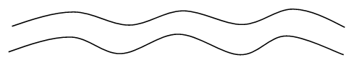
2. Задание «Дождик».
– Проведите прямые линии от каждой капельки до земли.
– Проведите прямые линии так, чтобы каждая капелька попала в лужу.
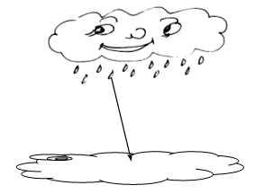

Подготовка руки к письму.
Оладушки
Бабушка, бабушка
Испекла оладушки.
Один Машеньке,
Один Коленьке…
И т. д., перечисляя всех детей. Загибать поочередно пальчики на обеих руках.
IV. Работа в прописи.
Учитель знакомит учащихся с рабочей строкой, точкой – началом письма.
Учащиеся повторяют гигиенические правила письма и выполняют письмо прямых линий.
V. Графические упражнения.
Задание «Штриховка».
– Заштрихуйте фигурку прямыми линиями, не выходя за ее контуры. Существуют различные виды штриховки: горизонтальная, вертикальная, по горизонтали волнистыми линиями, круговыми, полуовалами, петлями и т. д. (Для штриховки можно использовать трафареты и лекала, по которым дети обводят фигурки.)
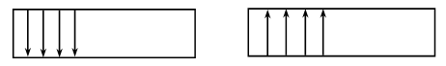
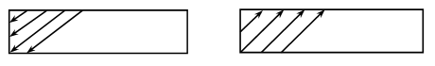
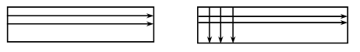
Образцы заданий:
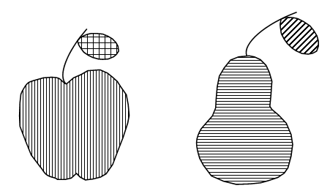
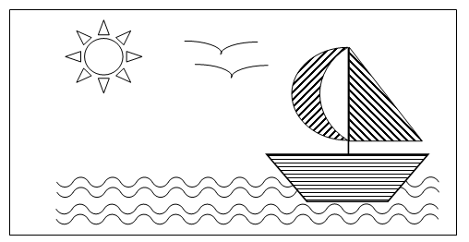
VI. Итог урока.

